時間序列分析

作業2-2

谢颢铭

D22091101341

**目錄**

時間序列分析 0

目錄 1

2-2A 2

1、自己編寫函數計算延遲k相關系數 2

2、自己編寫函數計算LB統計量 2

3、查表，找出延遲6期、延遲12期的LB統計量的P值 3

5、判断序列是否为白噪声序列： 3

2-2B 4

1、畫出時序圖 4

2、 進行自相關圖檢驗 4

3、進行純隨機性檢驗（延遲6期和12期，） 4

4、用文字描述你的結果 5

2-2C 6

1、判斷該序列{xt}的平穩性和純隨機性。 6

2、判斷該序列{xt}的平穩性和純隨機性。 7

# 2-2A

讀取附錄1.4.csv中的1949-1998年北京市每年最高氣溫序列。

1、自己編寫函數計算延遲k相關系數

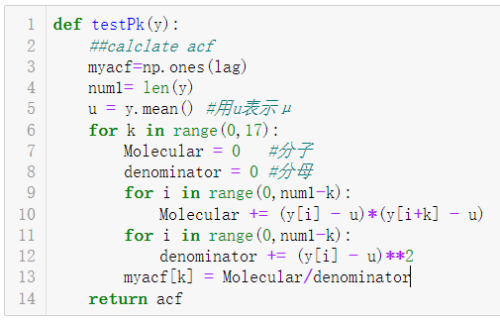

图 1 延迟k相关系数计算函数

2、自己編寫函數計算LB統計量

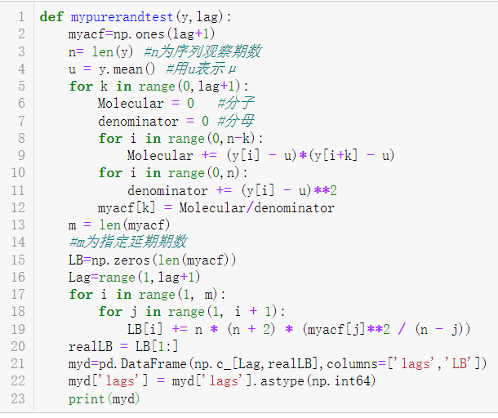

图 2 统计量LB计算函数

3、查表，找出延遲6期、延遲12期的LB統計量的P值

答：由表得:

延遲6期的LB統計量的P值為：因為延遲6期的LB值是5.584553，在表中的【1.237，8.558】的範圍。所以P值在【0.975，0.20】的區間範圍內。

延遲12期的LB統計量的P值為：因為延遲6期的LB值是6.711939，在表中的【4.404，15.812】的範圍。所以P值在【0.975，0.20】的區間範圍內。

4、利用statsdmodels的lb_test取得延遲1-12期的LB統計量和P值

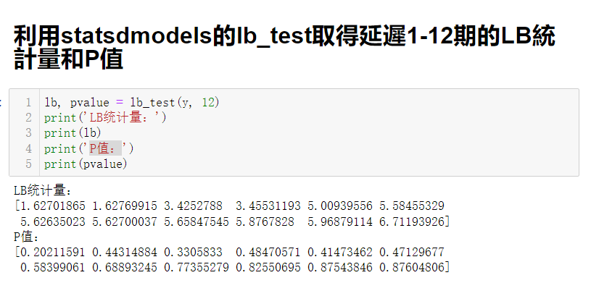

图 3 利用lb_test計算

5、判断序列是否为白噪声序列：

答：延遲6期與延遲12期LB統計量對應P值顯著大於顯著性水平0.05，不能拒絕原假設，即該序列為純隨機序列。

# 2-2B

對data1.5.csv中的1950-1998年北京市城鄉居民定期儲蓄所占比例序列，進行平穩性與純隨機性進行檢驗。（利用 statsmodels的函數）

1、畫出時序圖

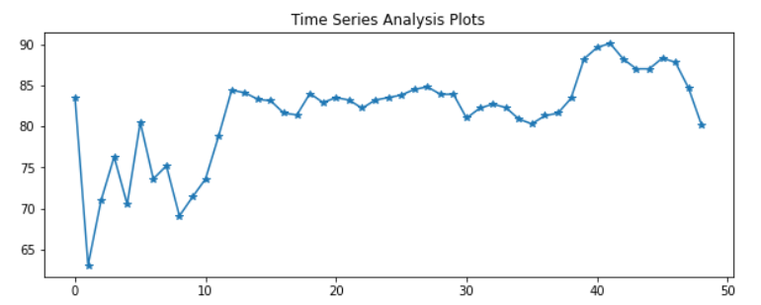

图 3 时序图

1. 進行自相關圖檢驗

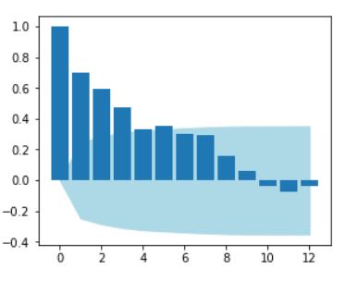

图 4 自相关图

观察圖4可知该序列为非平稳序列

3、進行純隨機性檢驗（延遲6期和12期，）

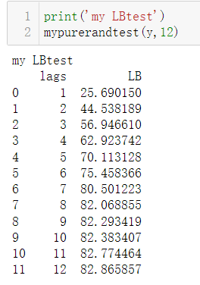

图 5 純隨機性檢驗結果

答：延遲6期LB統計量為75.45836579596163，P值小於0.001；

延遲12期LB統計量為82.865856707688762，P值小於0.001。

延遲6期與延遲12期LB統計量對應P值顯著小於顯著性水平0.05，可以拒絕原假設，即該序列為非隨機序列。

4、用文字描述你的結果

答：1950-1998年北京市城鄉居民定期儲蓄所占比例在中短期內具有較高的自相關性，即該比例的變化存在趨勢，並非隨機變化。

# 2-2C

table2.6.csv是1969年1月到1973年9月在芝加哥海德公園內每 28天發生的搶包案件數。

1、判斷該序列{xt}的平穩性和純隨機性。

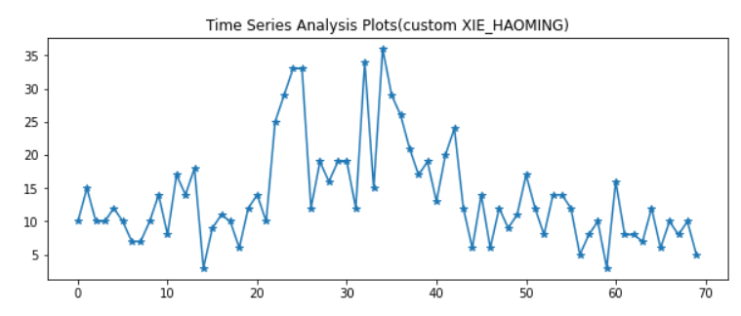

图 6 时序图

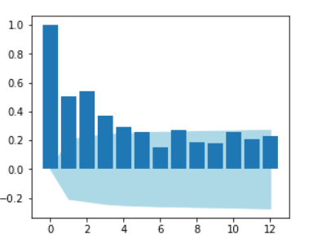

图 7 自相关图

根據自相關圖，該序列為非平穩序列。

答：延遲6期LB統計量為64.01600208490453，P值小於0.001；

延遲12期LB統計量為88.97528916598499，P值小於0.001。

延遲6期與延遲12期LB統計量對應P值顯著小於顯著性水平0.05，可以拒絕原假設，即該序列為非隨機序列。

2、對該序列進行運算yt=xt −xt-1,判斷{yt}平穩性和純隨機性。

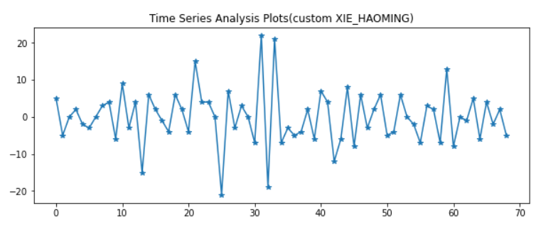

图 8 差分后时序图

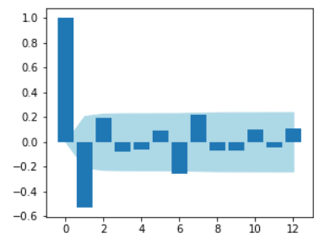

图 9 差分后自相关图

根據自相關圖，差分後的序列為平穩序列。

答：延遲6期LB統計量為29.45818607977026，P值小於0.001；

延遲12期LB統計量為35.943409294308495，P值小於0.001。

延遲6期與延遲12期LB統計量對應P值顯著小於顯著性水平0.05，可以拒絕原假設，即該序列為非隨機序列。